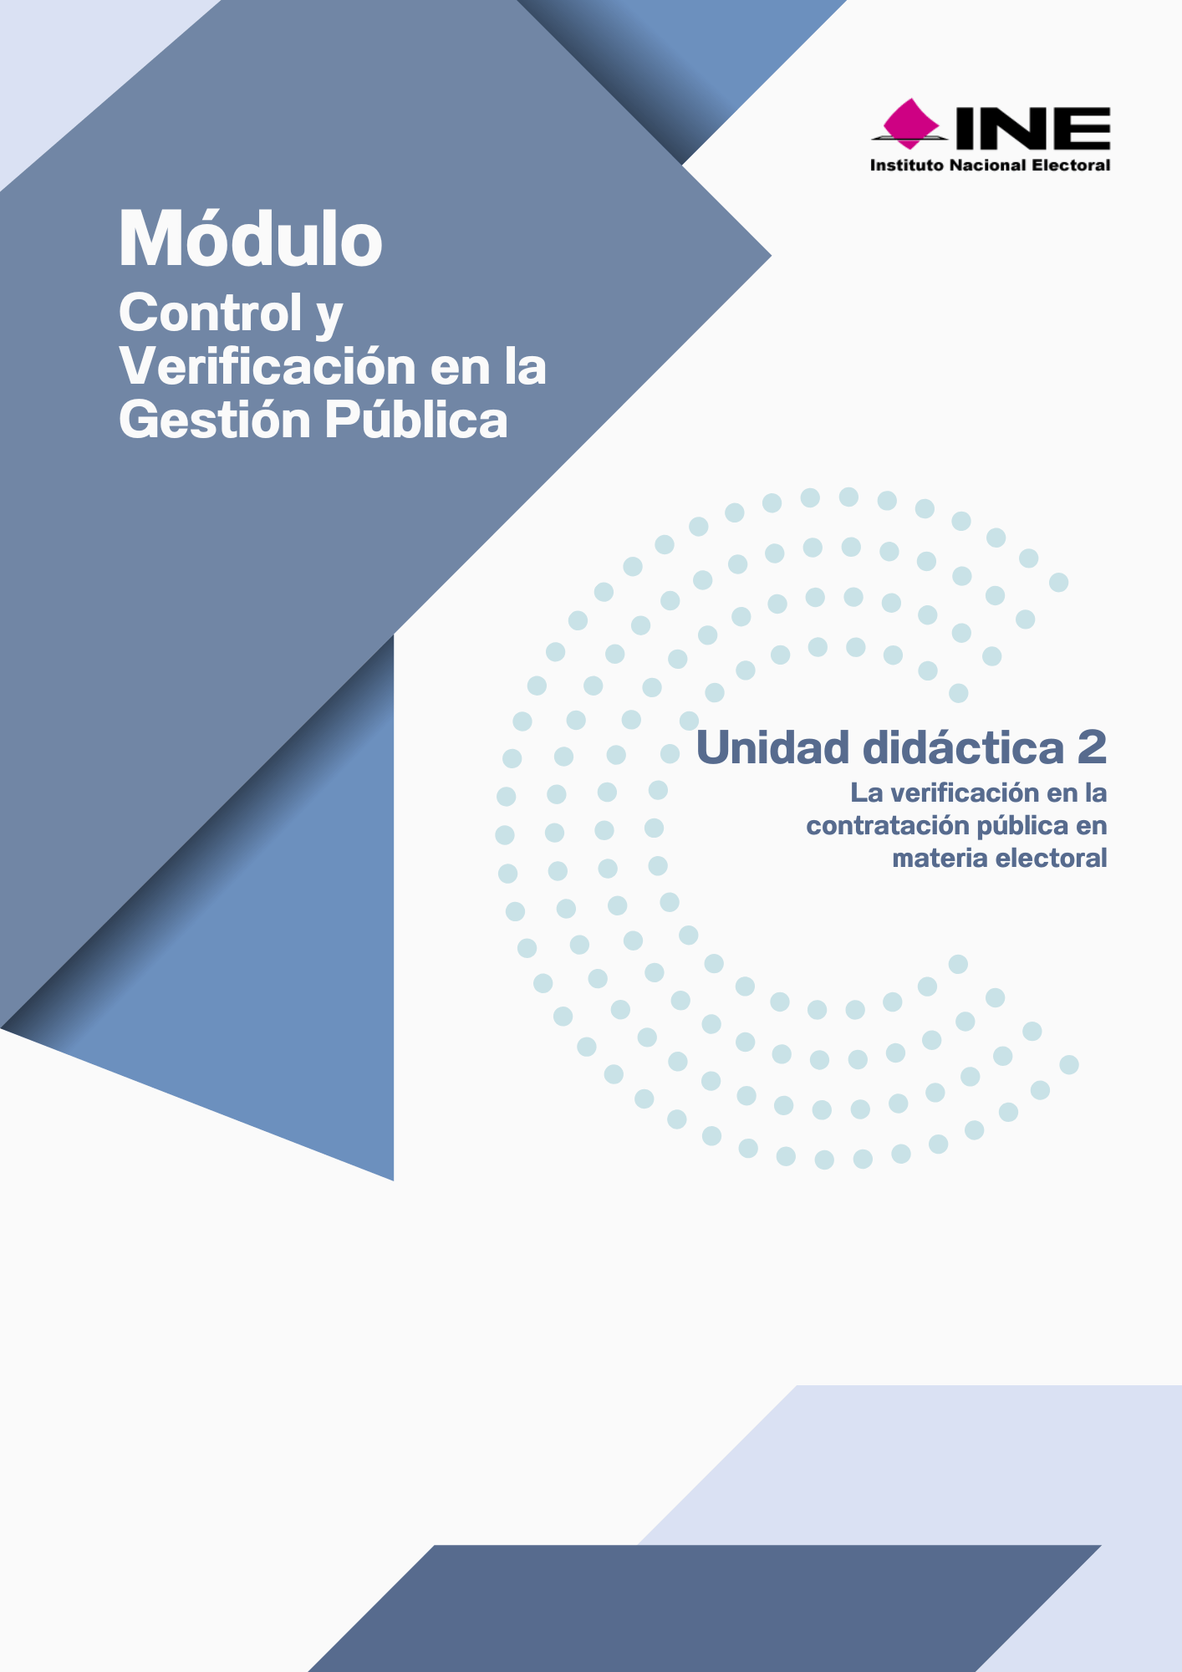

Introducción
“Actividad de Recuperación de los conocimientos y experiencias previas de la unidad”


“Actividad de Recuperación de los conocimientos y experiencias previas de la unidad”

      - ¿Cuáles son las características mínimas que debe tener el contrato público para cumplir con los principios de legalidad?
      - ¿Cuáles son las principales diferencias de las contrataciones, para el caso de los organismos autónomos?
      - ¿Qué organismos o instituciones crees que están involucrados en los procesos de contratación pública y qué papel juegan en estos procesos?
      - ¿Cuáles consideras que son los elementos clave para llevar a cabo un proceso de contratación pública eficaz y transparente?
      - ¿Cuál es la normatividad que regula los contratos públicos, particularmente aquellos en materia electoral?
      - ¿Qué diferencias existen entre un contrato de adquisición y uno de arrendamiento dentro del ámbito público?
      - ¿Qué aspectos deben evaluarse para identificar la viabilidad de un contrato público antes de su formalización?
      - ¿Cuáles son las acciones que pueden aplicarse si una de las partes de un contrato público incumple con sus obligaciones?
      - ¿Cuáles son los mecanismos de aseguramiento que pueden seguirse en la tarea de supervisión y verificación del cumplimiento adecuado de un contrato público?
      - Para el caso específico de las obras públicas ¿Qué recomendaciones le darías al encargado de contrataciones para asegurarse de llevar a cabo el proceso eficiente y conforme a la ley?

